Plans de gestion des sites LIFE Elia

UG:UL204 - Circuit: 380.1,380.2: pylône 34 au 37
Nom complet de l'UG: BRUME/GRAMME 380KV LI

Action LIFE: Lisière : 5 polygone(s) (1.51 ha)
Autres actions LIFE sous cette/ces portée(s): Verger; Fauche; Mare

Commune(s): Ferrieres

Triage(s) DNF concerné(s): Ferrieres

Gestionnaire (+ Propriétaire):

DNF (Propr.: Commune De Ferrieres)

Elia (Propr.: Wauters, Francoise Cecile)
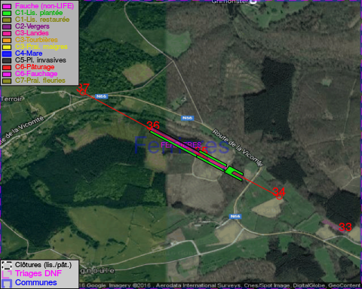

Objectif à long terme :

Lisière structurée stabilisée par sélection d'espèces arbustives

Détail par portée
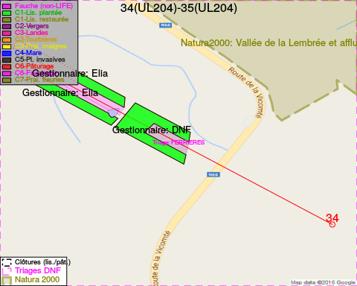
Adresse propriétaire:
- Commune De Ferrieres : Pl De Chablis 21 Ferrieres
- Wauters, Francoise Cecile : Rue Marcel Thiry Feb-21 Ottignies-Louvain-Neuve
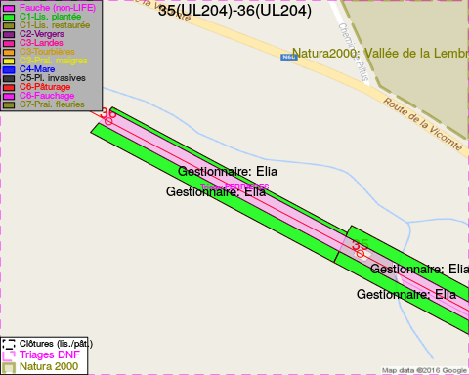
Adresse propriétaire:
- Commune De Ferrieres : Pl De Chablis 21 Ferrieres
- Wauters, Francoise Cecile : Rue Marcel Thiry Feb-21 Ottignies-Louvain-Neuve
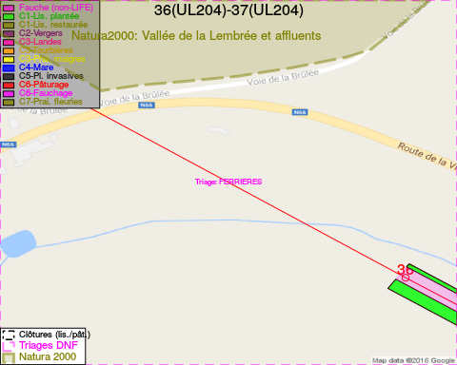
Adresse propriétaire:
- Commune De Ferrieres : Pl De Chablis 21 Ferrieres
- Wauters, Francoise Cecile : Rue Marcel Thiry Feb-21 Ottignies-Louvain-Neuve

Document réalisé le 11/10/2016

